MATEMAATIKA TÖÖLEHT
- JOONISTA VASTAVALT ARVULE. NIMI……………………

KOLM ÕHUPALLI

KAKS LEPATRIINUT

NELI LILLEÕIT

KAKS RUUTU

- LEIA HULGAD JA TÕMBA NEILE JOON ÜMBER. KIRJUTA, MITU ON HULGAS?

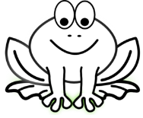
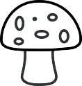
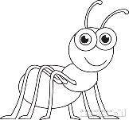
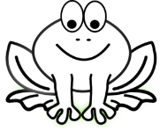
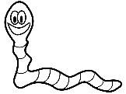
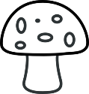

SIPELGAID ON KOKKU ………………………………… SEENI ON KOKKU …………………….
KONNASID ON KOKKU ……………………………….. VIHMAUSSE ON KOKKU ……………………

